*„… vessétek le a régi élet szerint való óembert, aki csalárd és gonosz kívánságok miatt megromlott; újuljatok meg lelketekben és elmétekben, öltsétek fel az új embert, aki Isten tetszése szerint valóságos igazságban és szentségben teremtetett.”*

*Pál levele az efezusiakhoz 4. fejezet 22-24. vers*

2024.04.15 – 04.20. között mi is megpróbáltunk valami újat megvalósítani, legalábbis hosszú idő után újra újat, mégpedig a Pécsi Református Kollégium és a hódmezővásárhelyi Bethlen Gábor Református Gimnázium és Szathmáry Kollégium kapcsolatát tekintve. Hosszú idő után újra megvalósult a két iskola között egy cserediák-program, melynek köszönhetően 7 pécsi diák érkezett Hódmezővásárhelyre és tölthetett el egy hetet városunkban és ezzel párhuzamban 7 hódmezővásárhelyi tanuló érkezett Pécsre, hogy annak csodás hagyományait, felbecsülhetetlen kulturális örökségét és fontos szakrális helyeit megtekintse.

Érkezésünk napján Sümegi Péterné, a Pécsi Református Kollégium Internátusának vezetője fogadott minket. Majd az út fáradalmainak kipihenését követően egy hét indító áhítaton vett részt a társaság az internátus (később kollégium) diákjaival karöltve. Itt még picit távolságtartóan viszonyult a két csapat egymáshoz, melyet most már a hét után kijelenthetem, hogy nem sokáig fennálló állapot jellemzett és nagyon gyorsan erős kötelékű barátságok alakultak ki. Az áhítatot követően a reflektor az érkezőkre terelődött, mivel iskolánk történetéről, képzési formáiról és kollégiumunkról (internátus) számoltunk be a hallgatóságnak. Este a sportszakkörrel együtt fociztunk.

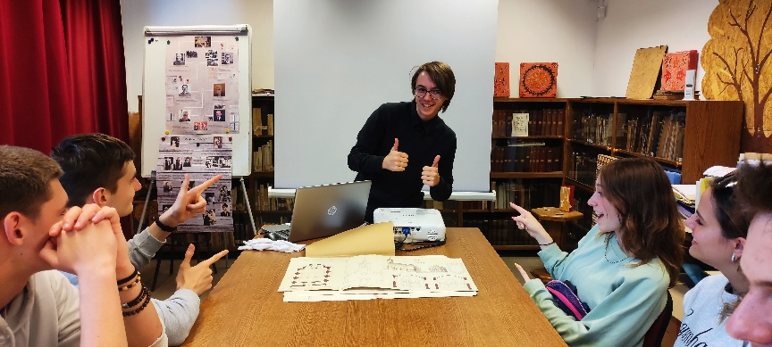A keddi reggelünket egy borongós hangulat karöltötte, mely lelkesedésünket picit sem hagyta alább és nagy érdeklődéssel és annál is nagyobb kíváncsisággal érkeztünk meg a Baranyai Református Egyházmegye Levéltárába. Aznap nem csak itt hallhattunk érdekességet, hanem a nap folyamán részt vettünk a holokauszt áldozatainak megemlékezésén is, melyet az internátus egy „Bögre” elnevezésű hitéleti alkalom keretei között szervezett meg.

Szerdai délelőtti tanórákon való részvételt követően Dr. Kádár Péter főigazgató úr vendégei voltunk, ahol bemutatkozhattunk és beszélgethettünk. Délután Pécs kulturális és szakrális örökségeit tekintettük meg. Felemelő érzés volt azt látni, hogy a tanulók Mayer Ferenc tanár úr kíséretében mennyire elmélyedtek a város által nyújtó lehetőségekben. Első megállónk a Pécsi Bazilika volt, mely monumentalitását mutatja a város hitéletének, illetve az ezt követő Cella Septichora, pedig a város nagybecsű múltját ismertette meg velünk. Egyik legnagyobb megmosolyogtatást a társaság berkein belül mégis a városi séta közben észrevett szerelem lakatok fala váltotta ki, mely nem csak a monumentalitást és a múlttal való kapcsolatot, hanem az itt lakók egymás iránti kötődését is jelentette. Este, pedig Kesztyüs Ágnes tanárnő által tartott szakkörön a diákság röplabdázhatott egyet, mely tovább építette a két közeg közötti szoros kapcsolat kialakulásának lehetőségét.

A csütörtöki nap volt a társaság legmegterhelőbb napja, már nem a programok zsúfoltságát tekintve, inkább az egyes megállók közötti távolság miatt. E napon ugyanis a természet közelségét mutatva Kesztyüs Ágnes tanárnő és Vénosz József tanár úr kíséretében a Mecsek kanyargós ösvényeit tűztük ki célul. Bár a feljutás az alföldi gyerekeknek nehézkes volt, de a TV toronynál elénk táruló látvány minden egyes izzadságcseppet megért, arról nem is beszélve, hogy itt már a barátságok révén, melyek kialakultak a két társaság között, nagyon jó beszélgetések kerekedtek ki. Ezt mélyítve estére az internátus közösségi terét kihasználva egy ping-pong-, biliárd- és csocsó bajnokságot hirdettünk, melyre sokan el is jöttek.

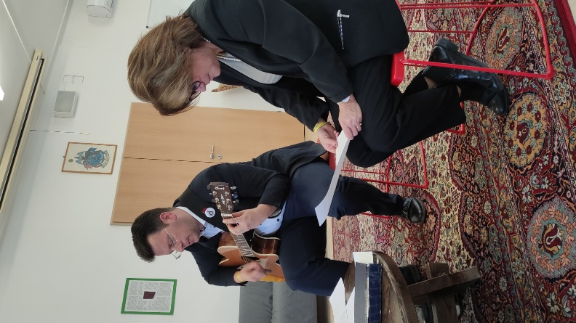A pénteki nap volt az utolsó nap, melyet együtt töltöttünk, így a szokásos menetrendben kialakult tanórákat követően a bent maradt kollégistákkal és Feuerstahler Terézia tanárnővel karöltve ismét egy városnéző túrán vettünk részt. Ekkor megnéztük Pécs híres Zsolnay-negyedét, majd a Labor – Interaktív Varázstérnek köszönhetően megérinthettük a tudományt. Az est csúcspontjaként pedig a Szellemírtók – A borzongás birodalma c. filmet tekintettük meg, majd egy nagyon jót pizzáztunk.

Sajnos ezzel a programmal véget is ért a hét és másnap a Sümegi Péterné és Komor Csaba lelkipásztor által tartott záróáhítatot követően indultunk is haza, de ezúton is szeretném megköszönni mindenkinek a diákok és a magam nevében, hogy egy ilyen csodás hetet tölthettem el városotokban, ismerhettem meg kulturális örökségeteket, mélyedhettem el a hitéleti alkalmaitokban és élvezhettem híres vendégszereteteket. Remélem, hogy ennek a jó programnak lesz folytatása, mert van miért folytatni…

Pásztor Sándor

történelem szakos tanár, kollégiumi nevelő

Hódmezővásárhely